附件3：

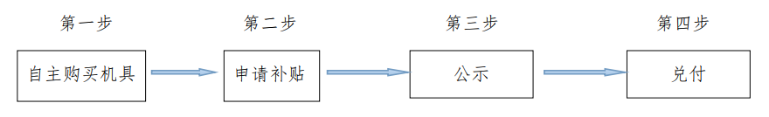**2024-2026年广东省农机购置与应用补贴办理流程（新会区）**

**第一步：**购机前请确认准备购买的机具是否在我省补贴范围目录内，销售机具的经销商是否生产企业指定。

**第二步：**1、明确镇（街）属地申请原则，购机者申请补贴时需要提供相关材料。申请者为农民的须本人携带身份证原件、本人银社保卡及购机发票；申请者为组织的须由法人代表携带营业执照原件、组织名称一致的银行号原件及购机发票；凡申请水产增氧机购机者，及非新会户籍、非新会注册地的购机者还须提供有效承包合同材料；购机价格在5000元以上需提供非现金方式支付凭证。2、镇（街）农机管理部门在收到补贴申请后，应做好是否受理决定，对资料不齐等无法受理的原渠道退回申请；3、对单机（或同一主体购买多台累计）补贴额在5000元及以上机具必须进行核验，确保人、机、票等信息一致，做好人机合影上传工作。

**第三步：**采取多方式公示，受理申请通过后补贴系统自动进行公示；县级农机管理部门在省补贴公开专栏上传资料进行公示（可以通过登录网页<http://210.76.75.39:801/>进行查询、监督）；在所在村委公示栏进行纸质张贴公示，公示期为5个工作日。

**第四步：**公示无异议并经区农业农村局党组同意后移交材料到区财政局审核，由区财政局通过国库集中支付方式通过“一卡通”平台向符合要求的购机者兑付资金，个人发放账号采用社保卡。

**新会区农机补贴咨询电话：0750-6668902**

**新会区农机投诉举报电话：0750-6373019（农业农村局）、0750-6626065（财政局）**